**ピアノ教室通信　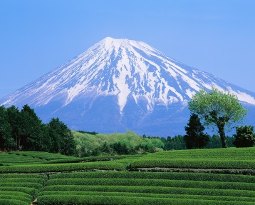**

第5号　2014.5

新緑の香りが清々しい頃となりました。

皆様いかがお過ごしですか？入学や進級をして新しい環境に緊張の連続だった生徒の皆さんもようやく新しい環境に馴染んで落ち着いてきました。

前回の教室通信から少し間があいてしまいましたが、前年度には保護者様と生徒の皆さんに教室アンケートをお願いしご協力ありがとうございました。

お母様方にはお忙しいところご面倒をかけてしまいましたが、それでもアンケートを書いて頂き本当に良かった。と思ったのが正直な感想です。

長く通ってくださっている方も始めたばかりの方も連絡帳に書いて伝えるほどではないけれど日頃思っている、感じていることをこの機会に伝えてくださり、また嬉しい感想も寄せてくださって今後のレッスンをより良くしていくための私自身の原動力となりました。

ありがとうございました。

今回は小学校高学年以上の生徒さんのアンケートや日頃のレッスンを通して感じたことを書きたいと思います。

アンケートに「先生に気兼ねなく話せる」と書いてくれた中学生の生徒さんがいました。そんなふうに思ってくれていたんだなと思うと本当に嬉しかったです。学校の先生は１～２年で交代してしまいますがピアノの先生は一人の生徒さんの成長をずっと見守り続けることができることが良いところです。子どもは思春期になると親とあまり話をしなくなります。お母様方、ご自分の時のことを振り返ってみてどうでしょうか。学校の先生でもない親でもない安心して話せる大人。そんな存在の大人が身近にいてくれたらいいですね。話を聞いてくれる第三者の存在がこの時期のお子さんには必要なのだと思います。そんな時幼い頃からずっと成長の過程を見守ってきて、生徒さんの気持ちを理解してあげられる大人。温かい気持ちで時には厳しく話ができる生徒さんにとってそんな存在のピアノ講師を目標にしていきたいと思いました。

木々や草花がぐんぐんと成長するこの季節、今年度の子どもたちの成長を楽しみに一緒に頑張っていきましょう！

やねよりたかいこいのぼり～

おおきいまごいはおとうさん

ちいさひごいはこどもたち

おもしろそうにおよいでる

「先生！おかあさんがでてこないよ。」そうだね。ｈちゃんすごいことに気が付きました。レッスンは子どもたちと発見の日々です。

**C:\Users\kaori\AppData\Local\Microsoft\Windows\Temporary Internet Files\Content.IE5\XIBJHJVS\MC900228038[1].wmf　　　　　　　　　　　　　　　　　　　　C:\Users\kaori\AppData\Local\Microsoft\Windows\Temporary Internet Files\Content.IE5\XXVDMTWZ\MC900395112[1].wmf**